教材４-（５）　文章を読むこと　文学的文章を読むためのワークシート(解答)

【登場人物の相関図を作ろう】

　　　文学的文章を読み深めるためには、登場人物の設定や役割、登場人物同士の関係を理解することが必要です。ここでは『桃太郎』の登場人物相関図を作ってみました。空欄に適する言葉を埋めて完成させましょう。

【きび団子】を持っておいきなさい。

**きじ**

財宝奪い返す

**【さる】**

仲間になってくれたら【きび団子】をあげるよ！

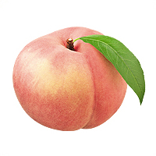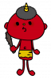

退治成功

**【いぬ】**

**鬼が島**

鬼退治に行って来るよ！

得意技　　 かみつく　　 　【　ひっかく　】　　　つっつく



**☆ 自分なりに工夫しながら相関図を作ることが大切です。**

　① 人物の関係を考えながら線を引いたり、メモを取りながら読んでみよう。

② 主人公を中心に登場人物を線や矢印で結んでみよう。

※ 線や矢印の種類や色を変えるとわかりやすい相関図になります。

　　③ 登場人物相互の関係を説明できる表現や登場人物の言動や気持ち

などを吹き出しや矢印の中に書き込むのもよいでしょう。

　　　　　　　　　　　年　　　組　　　番　名前

◎平成二十八年度調査問題の問二の文章を読み、あとの問いについて考えましょう。  
（＊調査実施校以外の学校の皆さんは、学校に一部送付されている調査問題を先生に

印刷してもらい、使用してください。）

**問　文章を読んで相関図の空欄に適する言葉を埋めよう。**

いつも**【許可】**を求める

　　　　　　　　　　　　　　　　　　　　　　　　　　　　　【対役】

松葉にとって、

**【神の領域】**

**【南 雲】家**

**【めんどうくさい】**

物語をつなぐ核となる事物

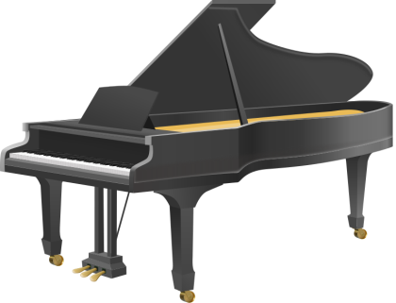

【**ティパーティ】**へ招待し、友達になりたい

憧れ【**性格・美しさ・ピアノ】**

　　　　　　　　　　　　　　　　　　　　　　　　　　　　　【主役】

**時子さんのピアノ**

松葉にとって、

**【俗世の世界】**

**【吉 野】家**